《有机化学》测试题5
题号 | 一 | 二 | 三 | 四 | 五 | 六 | 七 | 八 | 合计
满分 | 10 | 30 | 20 | 10 | 12 | 10 | 8 |  | 100
得分
阅卷人
- 判断正误题（每小题1分，共10分）（对的画√，错的画×）
得分
- 有手性碳原子的化合物一定是具有旋光性的物质。（ ）
- 构象异构体之间的转换涉及键的断裂。（ ）
- 烯烃易发生亲电加成反应，而醛酮容易发生亲核加成反应。（ ）
- 卢卡斯试剂可以用于鉴别不同类型的氯代烃。（ ）
- 手性卤代烃经S_{N}1发生取代反应，得到外消旋体。（ ）
- 吡啶的碱性比苯胺强，但比脂肪胺弱。（ ）
- 硼氢化钠（NaBH₄）可以将羧酸还原为相应的伯醇。（ ）
- 三个碳以上的卤代烃与苯环发生付克烷基化反应时，容易发生异构。（ ）
- 苯酚的酸性比水、醇和碳酸的酸性都强。（ ）
- 兴斯堡反应可以用于鉴别伯胺、仲胺和叔胺。（ ）
- 选择题（每小题2，共30分）
得分
- 下列碳正离子最稳定的是（ ）。
- 在羧酸的下列四种衍生物中，不发生醇解反应的是 ( )。
- 乙酰胺 B. 乙酸乙酯 C. 乙酰氯 D. 乙酸酐
- 呋喃发生亲电取代反应（ ）。
A. 发生在α 位，比苯难 B. 发生在α 位，比苯容易
C. 发生在β 位，比苯难 D. 发生在β 位，比苯容易
4. 下列化合物中酸性由强到弱排序为( )。
①. CH₃COOH ②(CH₃)₃CCOOH ③ CF₃COOH ④ CF₃CH₂COOH
A. ③＞④＞②＞① B. ④＞③＞①＞② C. ③＞④＞①＞② D. ①＞ ③＞④＞②
5. 下列结构哪个是R－4－溴－E－2－戊烯( )。。
A. 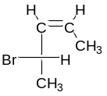 B. 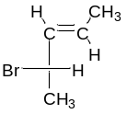 C. 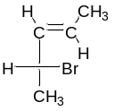 D. 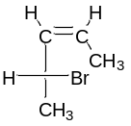
6. 下列基团中既是邻对位定位基，又能使芳香环致钝的基团是 ( )。
A． -CH₃; B. -NO₂; C. -N⁺(CH₃)₃ D. -Br
7. 根据环的张力学说，你认为下列环烷烃中，哪个分子最不稳定：（ ）
A．环丙烷 B．环丁烷 C．环庚烷 D．环己烷
8.下列物质中能发生碘仿反应的是( )。
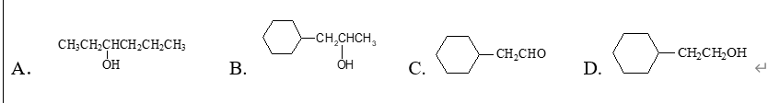
9.下列化合物中具有芳香性的是 ( )。
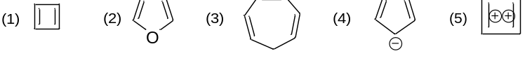
A. (2)(4) B. (2)(4)(5) C. (1)(2)(4) D. (2)(3)(4)(5)
10. 苯甲醛与亚硫酸氢钠的反应属于 ( )。
A. 亲电取代 B. 亲电加成 C. 亲核取代 D. 亲核加成
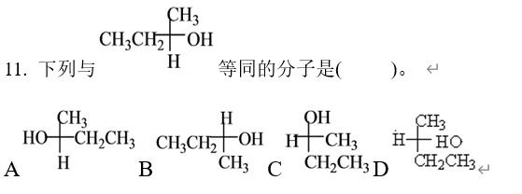
- R-2-溴辛烷经S_{N}2历程水解后，其主要产物为（ ）。
A. R-2-辛醇 B. S-2-辛醇 C. R-2-辛醇和S-2-辛醇的外消旋体 D. S-2-溴辛醇
- 下列化合物中，受热时易发生分子内脱水而生成α,β-不饱和酸的是 （ ）。
14. 由苯重氮盐制备 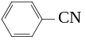 所需要的试剂是（ ）。
A. Cu₂CN₂/KCN B. CH₃CN/KCN C. KCN/H₂O D. HCN/KCN
15. 下列化合物硝化反应的活性大小排列顺序正确的是（ ）。
A. 吡咯> 呋喃>噻吩>吡啶>苯 B. 吡咯>呋喃>噻吩>苯>吡啶
C. 呋喃>吡咯>噻吩>吡啶>苯 D. 呋喃>吡咯>噻吩>苯>吡啶
三、完成反应方程式（每空2分，共20分）
得分

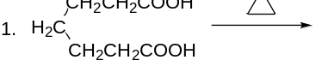 ( )
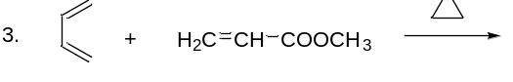( )
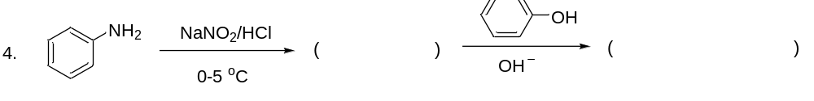
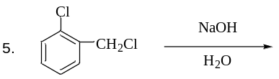( )
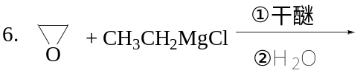( )
- 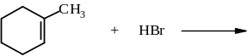 ( )
- 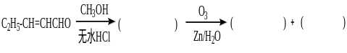

四、用系统命名法命名下列化合物（每小题1分，共8分）
得分
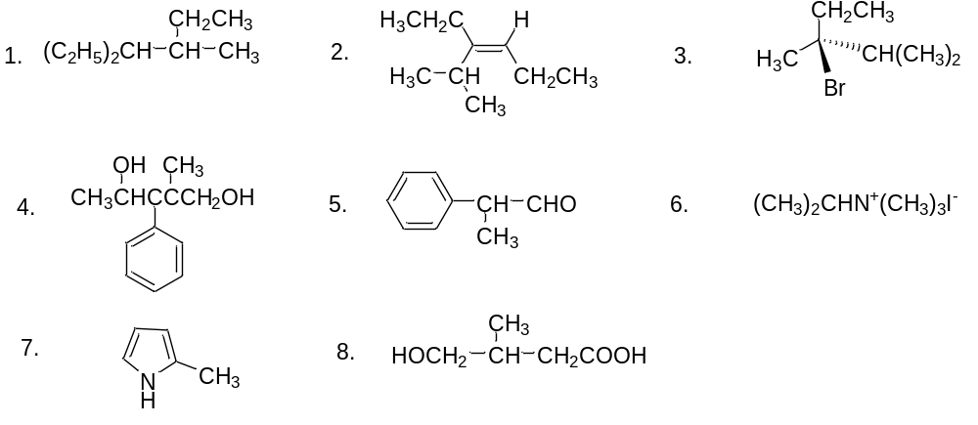

- 用化学方法鉴别下列各组化合物（每小题4分，共16分）
得分

- A. 2-丁烯 B. 1-丁炔 C. 甲基环丙烷
- A. 苯酚 B. 2-环己烯醇 C. 环己酮
- A. 苯甲酰胺 B.苯胺 C. N-甲基苯胺

六、由指定原料合成指定化合物（无机试剂任选，每小题5分，共10分）
得分

1、由乙醇合成CH₃CH₂CH₂CHO
2、以甲苯为原料（其他试剂任选）合成3,5-二硝基甲苯
得分
七、推导结构（每个结构2分，共8分）

分子式为C₉H₁₀O₂的化合物A，能溶于氢氧化钠溶液，易和溴水、羟胺反应，但不和托伦试剂反应。经NaBH₄还原则产生化合物B，其分子式为C₉H₁₂O₂；A与B都能发生碘仿反应，用克莱门森法还原A，生成分子式为C₉H₁₂O的化合物C，将C与NaOH反应后再同碘甲烷作用化合物D，D的分子式为C₁₀H₁₄O，用KMnO₄溶液氧化得对甲氧基苯甲酸。试写出化合物A、B、C、D的结构式，

